**Отчёт по лабораторной работе №1.**

**Цель** **лабораторной работы:** в пакете Orange подобрать наиболее точную модель для предсказания, выживет ли пассажир "Титаника". Можно использовать только модели классификации. Можно настраивать параметры моделей.  Распределение обучающей/тестовой выборки должно быть 80/20%.

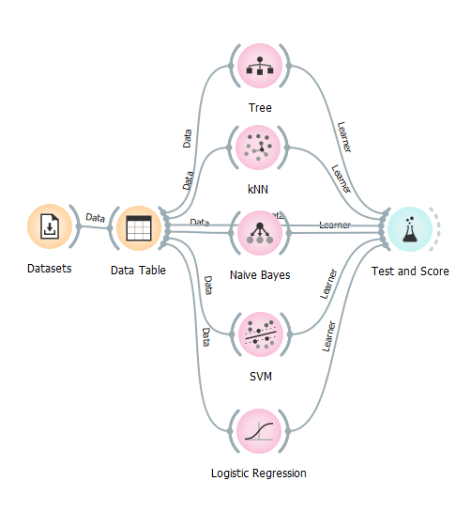

Рис. 1 – общий вид модели для предсказания

Результат выполнения лабораторной работы представлен на рисунке 2. По нему самым высоким показателем обладает алгоритм классификации «дерево принятия решении» с результатом в 0.789.

Далее идут алгоритмы «k ближайших соседей» и «Метод опорных векторов» - 0.787.

Алгоритмами с самыми низкими значениями являются «Логистическая регрессия» и «Наивный Байес» - 0.781 и 0.779 соответственно.

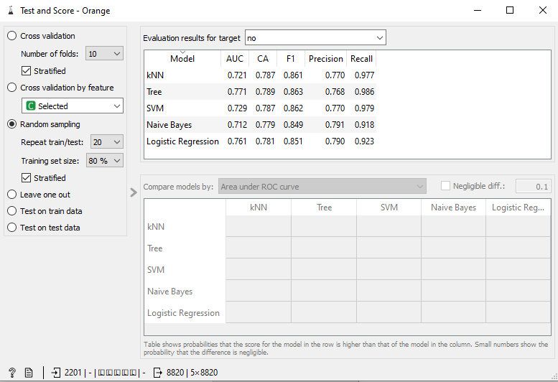

Рис. 2 – данные в test & score

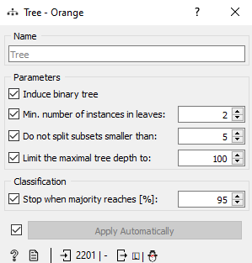

Рис. 3 – настройки алгоритма классификации «дерево принятия решении»

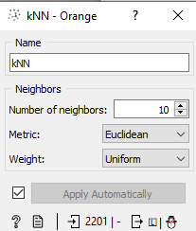

Рис. 4 – настройки алгоритма классификации «k ближайших соседей»

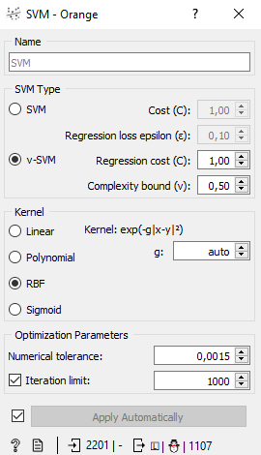

Рис. 5 - настройки алгоритма классификации «Метод опорных векторов»

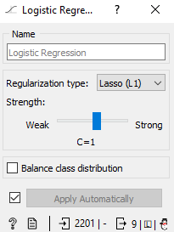

Рис. 6 - настройки алгоритма классификации «Логистическая регрессия»